108年花蓮縣補救教學「永齡課輔教師」研習課程實施計畫

一、研習目的
(一)推廣永齡課輔教師教學理念與內涵。
(二)培育課輔教學專業人士。
二、辦理單位
(一)主辦單位：花蓮縣教育處
(二)執行單位：永齡‧鴻海台灣希望小學東華分校、花蓮縣忠孝國民小學。
(三)協辦單位：財團法人鴻海教育基金會、
財團法人「永齡慈善」教育基金會、
國立高雄師範大學永齡‧鴻海台灣希望小學教學認證暨研發中心。
三、研習對象
(一)花蓮縣國民小學、中等教育及補救教學教師。
四、報名方式與時間
(一)一律採網路報名(網址：https://goo.gl/forms/c42aW1bAwCJhkuNj1)。
(二)教師可國語、數學課程擇一報名或兩科目皆報名研習。
(三)名額:國語、數學各場次60人次(額滿為止)，共120人次。
(四)報名截止時間：至2019年03月29日(五)下午17:00止。
(五)報到通知：報名受理申請後將以E-mail方式寄發「報到通知單」。
五、研習時間與地點
(一)時間：2019/04/13(六)國語科、2019/04/14(日)數學科，課程表請參閱附件一。
(二)地點：東華大學理工二館，A337教室(地址：974花蓮縣壽豐鄉志學村大學路二段1號)。
六、研習內容：小學補救教學課程
(一)國語教學課程：閱讀理解教學、生字教學、生詞教學、流暢性教學、自學活動教學。
(二)數學教學課程：教材架構、教材地位、迷思概念、教學教法、教案設計。
七、研習費用
本次研習全程免費。

八、參與學員之權利義務
(一)【永齡課輔教師研習課程】共設計了共同科目+專業科目(國語及數學)。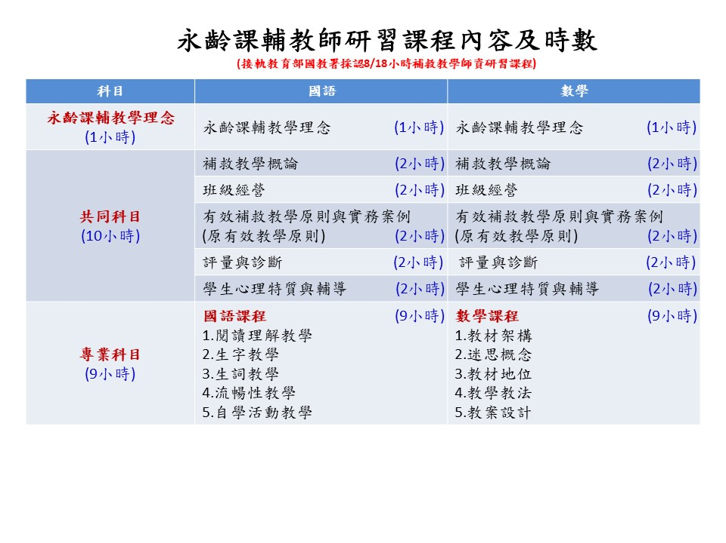

(二)單科(共同或國語或數學)全程參與研習課程，並經研習評量測驗合格者，核發單科(共同
或國語或數學)「永齡課輔教師」電子結業證明(如下圖)。

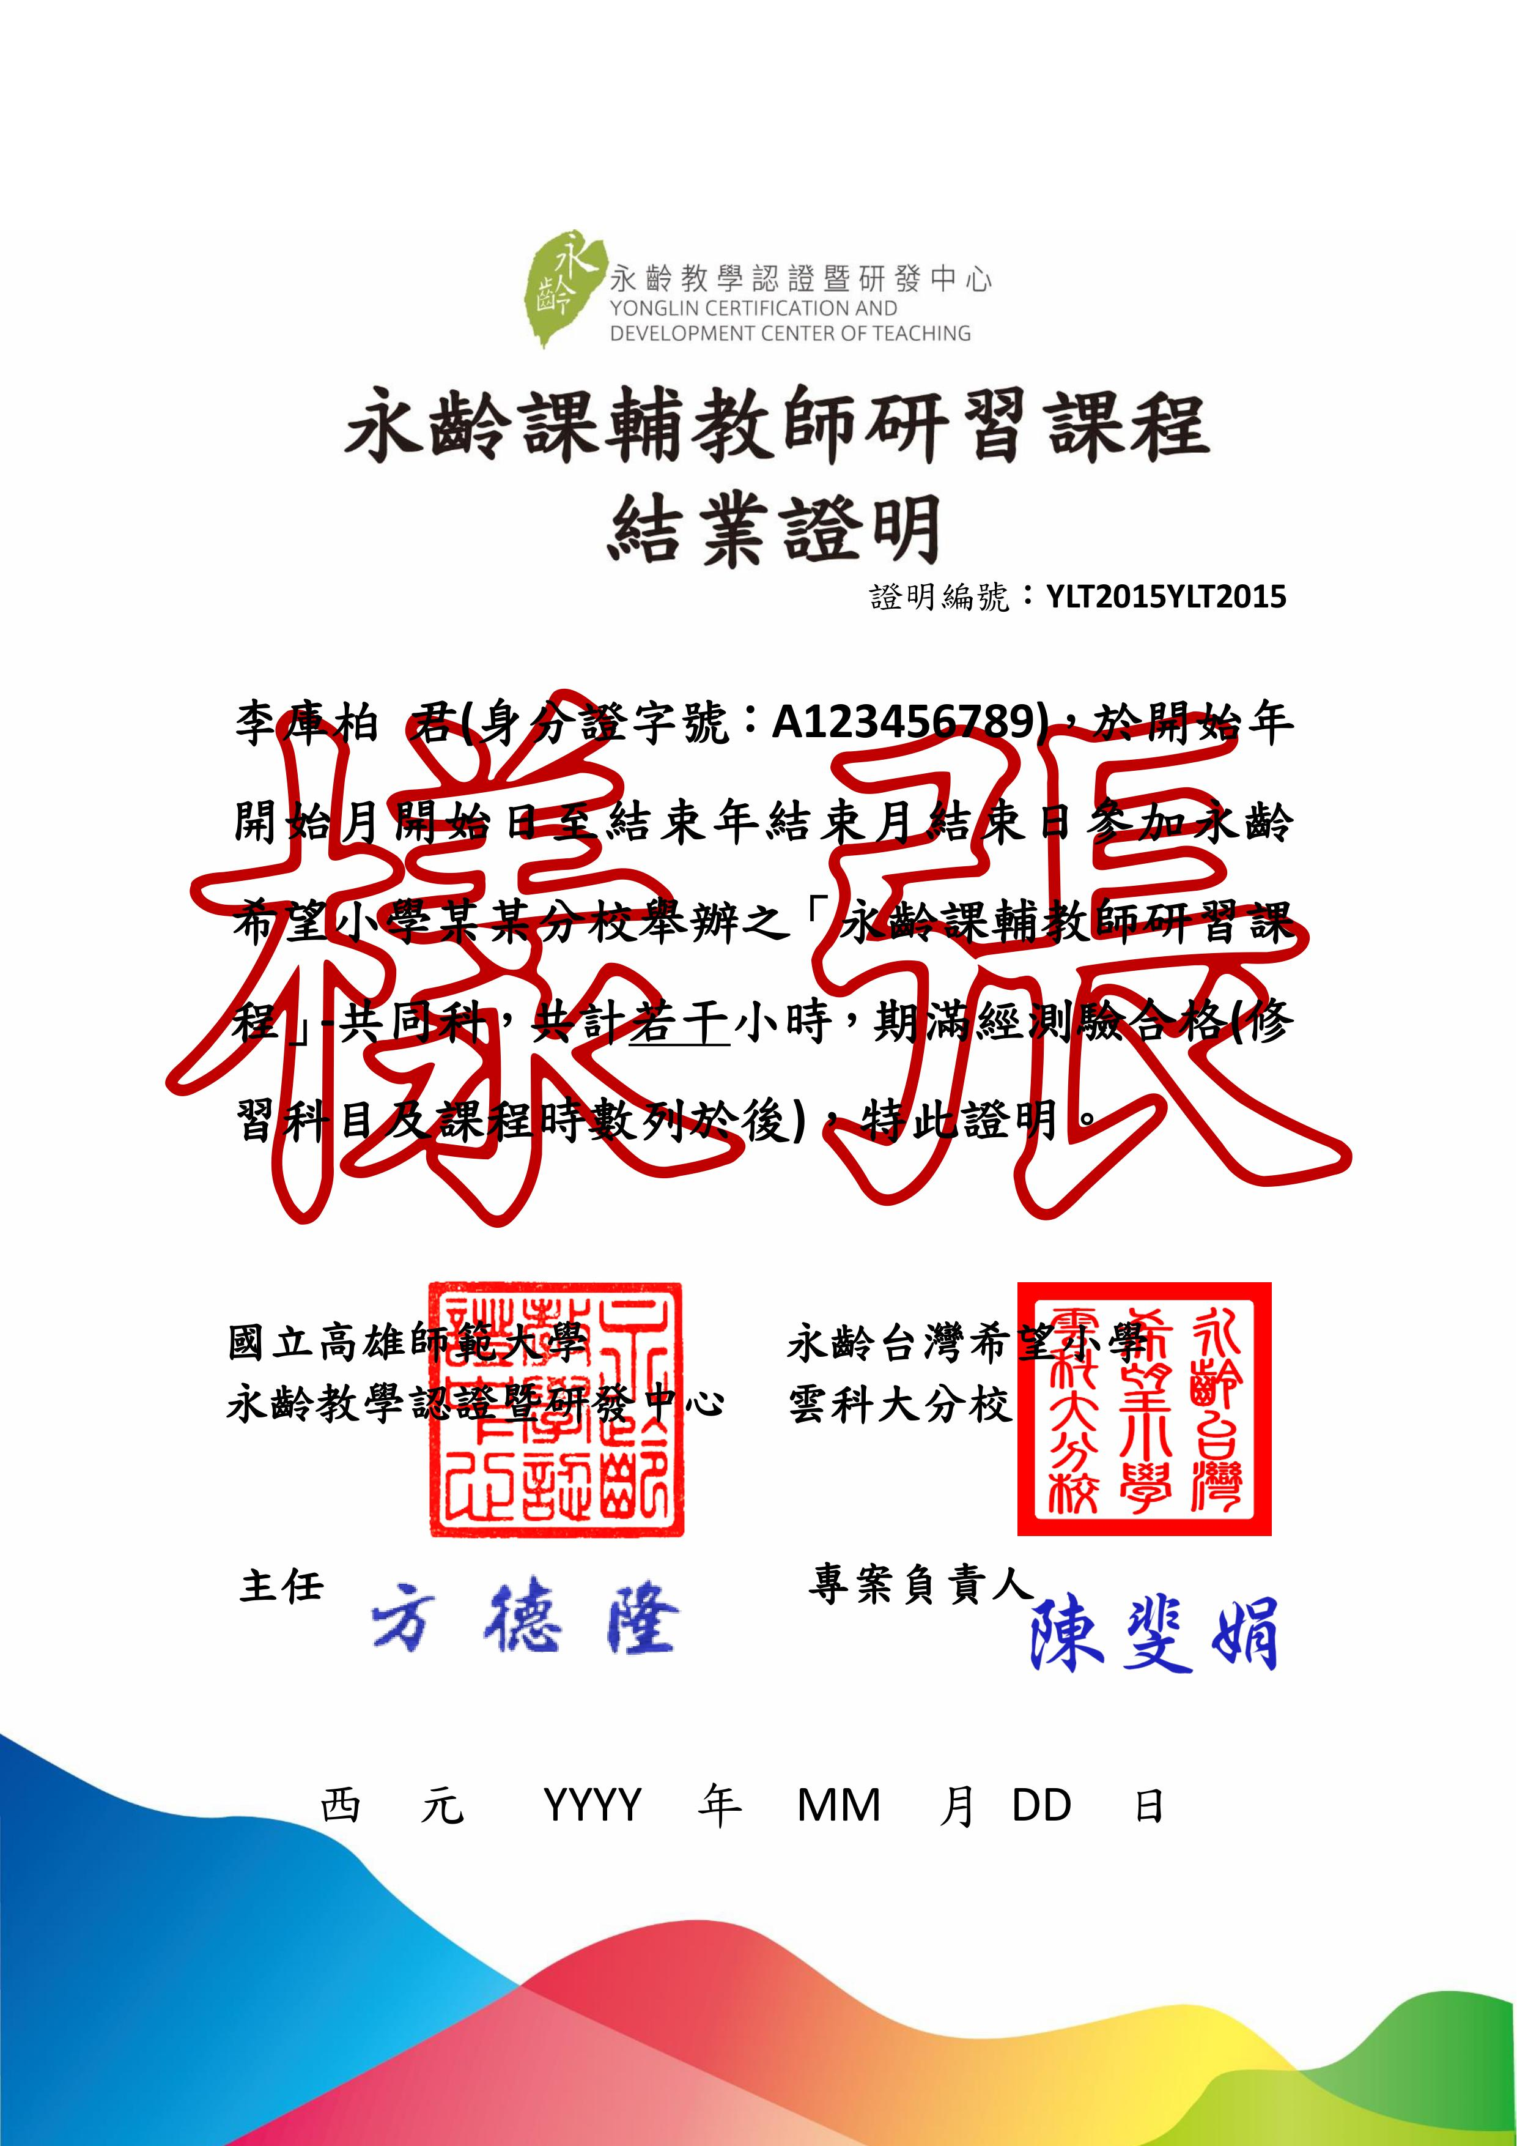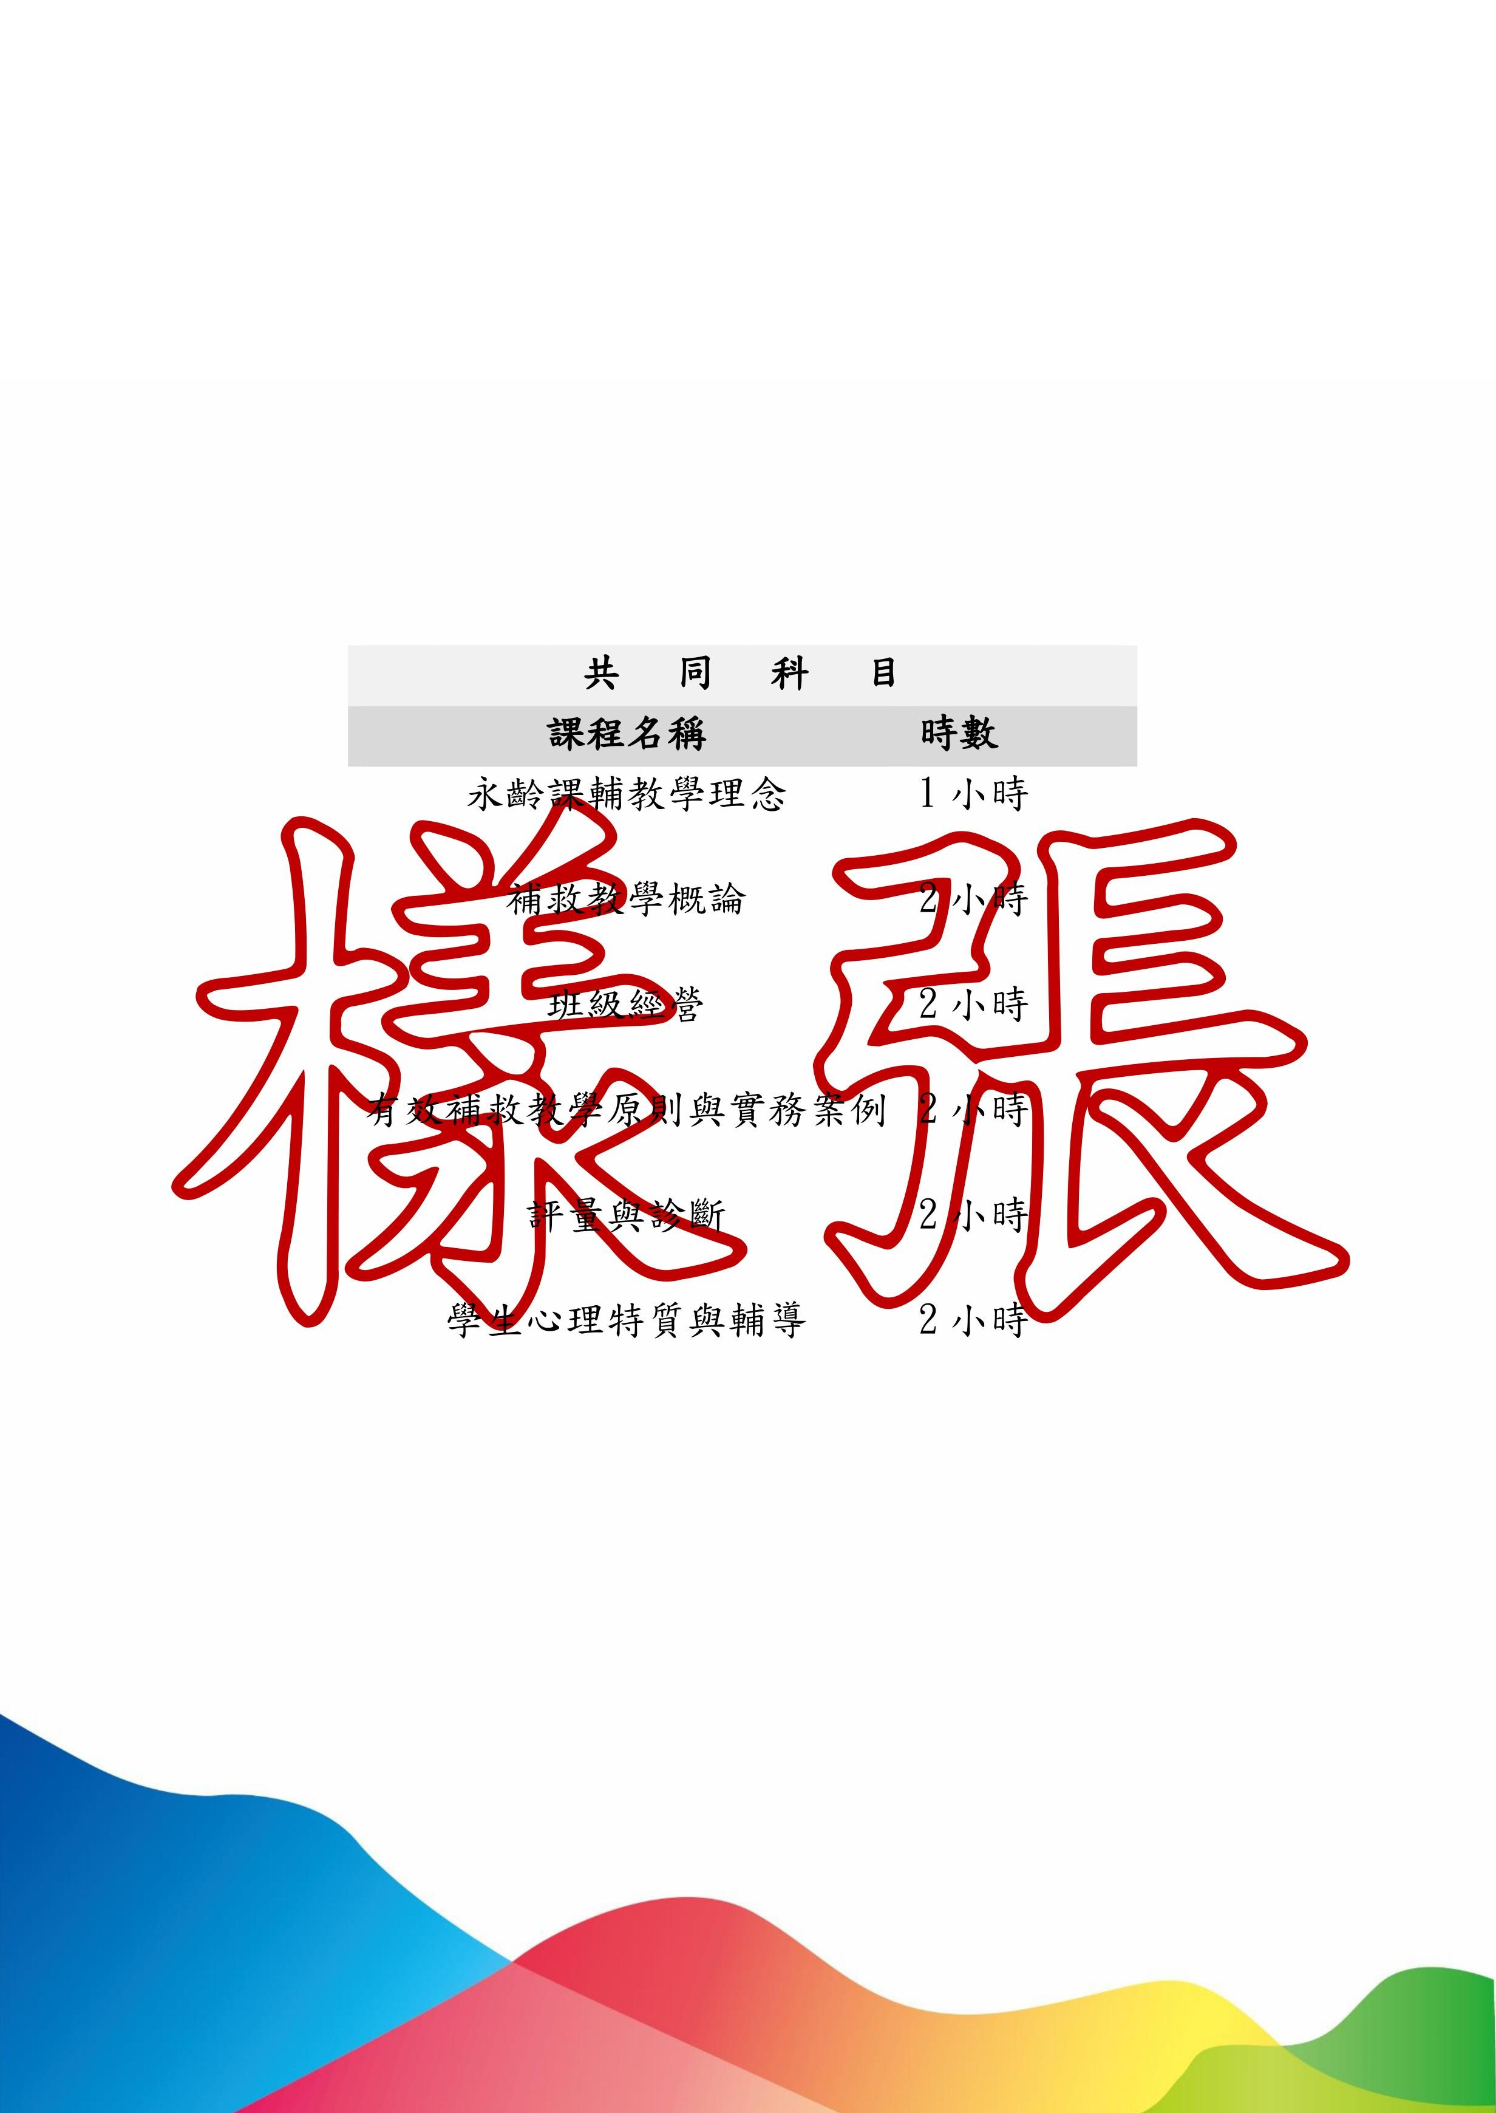
(三)若您已完成國教署『國民小學補救教學授課人員現職8小時或非現職18小時研習時數』，
亦可抵免本研習課程的共同科目，於收到電子結業證明時，由原信提供研習時數或相關證明
文件掃描(照片)檔，經審查通過者，將核發「永齡課輔教師」電子結業證書(如下圖)。
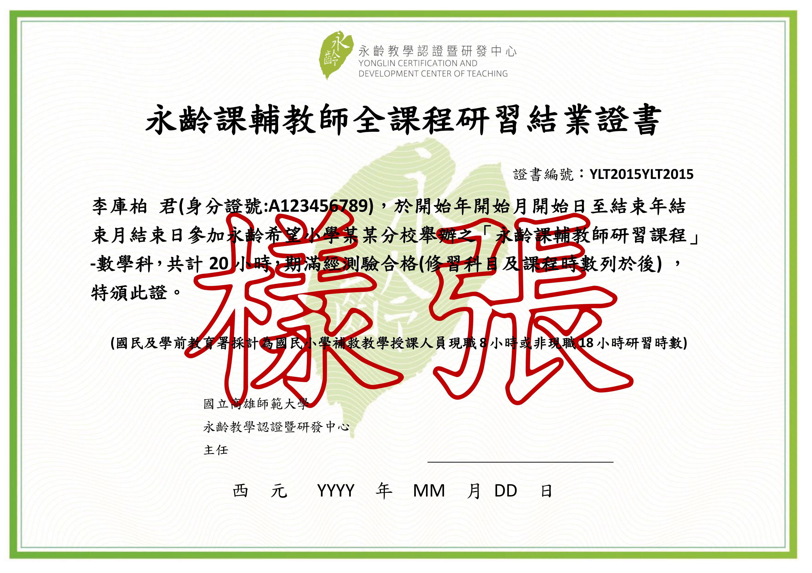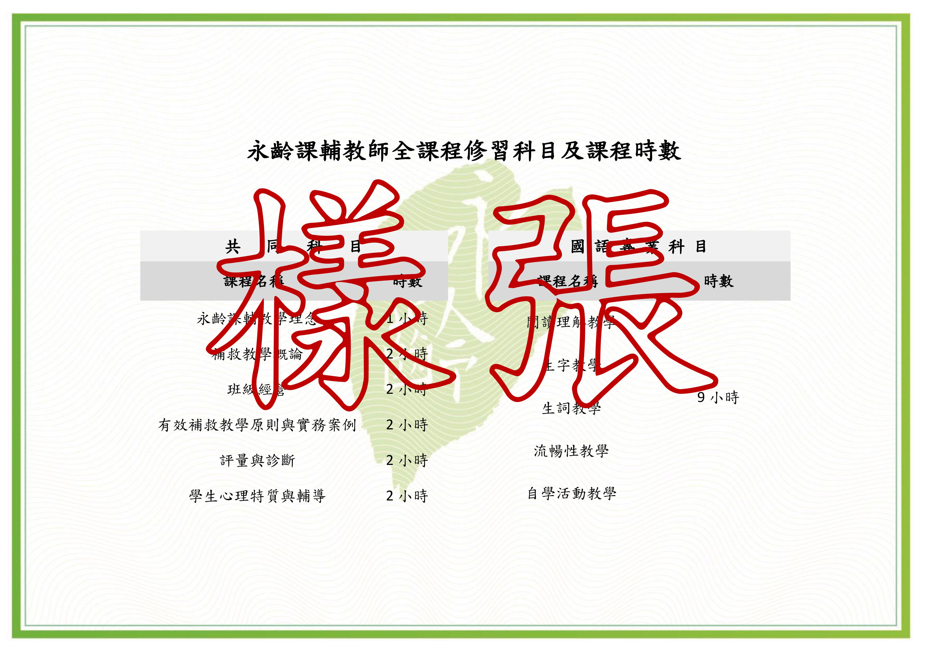
(四)若您完成永齡課輔教師研習課程-共同科、國語科及數學科(共29小時)全課程，且學歷達大專二年級以上，得採計教育部國教署『國民小學補救教學授課人員現職8小時或非現職18小時研習時數』。
(五)未全程參與或評量測驗未達合格者，依實際出席情形核給學員研習電子時數證明。
(六)永齡‧鴻海台灣希望小學教學認證暨研發中心為配合無紙化作業及個資法保護個人權益，
一律透過電子郵件信箱核發時數證明、結業證明或結業證書，為有效收件，請報名時留下
個人有效電子郵件。
(七)研習結束後，有關電子結業證書(明)，可來電(07-2361296)或來信
(teachersupport@yonglin.org)洽詢永齡‧鴻海台灣希望小學教學認證暨研發中心。
(八)以上若有修正亦或進一步了解，可以上永齡‧鴻海台灣希望小學教學認證暨研發中心網站
(搜尋關鍵字「永齡認證」或http://ycc.yonglin.org.tw/)查詢。
(九)授業完成本課程，已取得結業證書，國民小學進行補救教學者，應配合安排受輔學生參
與各次篩選測驗（未通過者持續參與成長測驗），並能確實了解「國民小學及國民中學補
救教學科技化評量系統」相關診斷結果報告功能及於學生學習與教學課程設計之運用。
(十)選用永齡國語或數學教材，相關前測測驗及教材選用方式，請參閱附件二、附件三。
(十一)上述學員之權利義務若有未盡事宜，可向永齡‧鴻海台灣希望小學教學認證暨研發中心提出，並經由中心認定後，具變更之權利，特訂定本要點。
九、聯絡單位
若有相關報名資訊問題或特殊需求，請洽教育處張耕境專員，電話：（03-8462860分機569）。
十、其他事項
(一)為響應環保概念，請學員自備環保杯。
(二)交通資訊請參閱https://ppt.cc/f4Dvkx、https://ppt.cc/f6SNYx。。
(三)研習期間如遇天然災害，處理措施公告於花蓮縣教育處，請參與學員隨時留意相關訊息。
(四)本研習期間僅提供午餐，不提供住宿與交通費。
(五)請各位學員準時出席，遲到逾10分鐘，將無法取得培訓證書，僅提供參與時數證明，將影
響申請教材資格。

附件一
(一)永齡課輔教師研習課程-國語科目課程表

時間 | 分鐘 | 108年4月13日(六)
 |  | 課程內容 | 講師姓名與職稱
0800-0830 | 30 | 報到時間
0830-0930 | 60 | B自學活動教學、流暢性教學  (教材介紹與說明) | 講師姓名：郭瑛忠  職稱：花蓮縣大進國小校長
0930-0940 | 10 | 休息
0940-1110 | 90 | B閱讀理解教學  (摘要策略) | 講師姓名：郭瑛忠  職稱：花蓮縣大進國小校長
1110-1240 | 90 | B閱讀理解教學  (推論策略) | 講師姓名：郭瑛忠  職稱：花蓮縣大進國小校長
1240-1330 | 50 | 午餐
1330-1430 | 60 | A閱讀理解教學  (多層次提問、自問自答、  文章結構策略、自學活動) | 講師姓名：林思恩  職稱：花蓮縣化仁國小教師
1430-1440 | 10 | 休息
1440-1610 | 90 | A生詞教學(注音教學)  生字教學 | 講師姓名：林思恩  職稱：花蓮縣化仁國小教師
1610-1620 | 10 | 休息
1620-1720 | 60 | A生詞教學 | 講師姓名：林思恩  職稱：花蓮縣化仁國小教師
1720-1730 | 10 | 隨堂測驗與綜合討論

(二)永齡課輔教師研習課程-數學科目課程表
時間 | 分鐘 | 108 年 4 月 14 日(日)
 |  | 課程內容 | 講師職稱及姓名
0810-0830 | 20 | 報到時間
0830-0930 | 60 | 教材架構 | 丁嘉琦
 |  |  | 職稱：花蓮縣北埔國小校長
0930-0940 | 10 | 休息
0940-1040 | 60 | 教材架構 | 丁嘉琦
 |  |  | 職稱：花蓮縣北埔國小校長
1040-1050 | 10 | 休息
1050-1140 | 50 | 教材地位、迷思概念 | 丁嘉琦
 |  |  | 職稱：花蓮縣北埔國小校長
1140-1230 | 50 | 午餐
1230-1410 | 100 | 迷思概念 | 丁嘉琦
 |  |  | 職稱：花蓮縣北埔國小校長
1410-1420 | 10 | 休息
1420-1550 | 90 | 教學教法 | 劉屾垚
 |  |  | 職稱：前宜蘭縣公館國小教導主任
1550-1600 | 10 | 休息
1600-1730 | 90 | 教案設計 | 劉屾垚
 |  |  | 職稱：前宜蘭縣公館國小教導主任
1730-1740 | 10 | 評量及綜合討論

附件二
財團法人「永齡慈善」教育基金會-國語科教材使用說明

一、教材說明
永齡國語文教材是依據國小學生的應習得能力做教學設計，為包裹式教學，包含文章理解、生字、生詞、寫作等學習。教材種類分成三種，一為《ㄅㄆㄇ注音教材》，供小一前十週的注音學習；二為《奇妙文字國系列》，著重字詞的學習；三為《奇妙閱讀村系列》，著重閱讀策略的學習。

二、教材選用參考
教材選用建議：請根據學生的能力及學習狀況調整教材選用的冊別，下表「建議使用的年級」僅供參考，非絕對執行。例如：
（1）碰到學生「注音學習」有困難：若是小一小二的學生，建議可將《ㄅㄆㄇ注音王國》做補充教材。小三到小六的學生，建議只使用注音教材內的注音記憶術卡，利用記憶術卡快速複習不熟悉的注音符號即可。
（2）碰到學「生字詞學習」有困難：若是小一到小三的學生，可以直接使用奇妙文字國系列。小四到小六的學生，建議從奇妙文字國4及奇妙文字國5開始，建立學生的字詞
規則後再進入閱讀教材。
（3）碰到學生「閱讀理解」有困難：若是小一到小三的學生，可以直接使用奇妙文字國系列。小四到小六的學生，需一併評估其字詞能力，若字詞也有困難，建議從奇妙文字國4及奇妙文字國5開始，在此階段加強字詞學習及閱讀的基礎能力。也可以依據學生的需求選用，如不會抓重點，可選擇摘要策略的教材；讀不懂文章隱含意思，可選擇教推論策略的教材。

冊別 | 建議  使用年級 | 教學重點 | 備註
ㄅㄆㄇ  注音王國 | 一上 | 注音符號的認讀、拼音、書寫等 | 小一前十週使用，或是針對注音符號較弱的學生。
奇妙文字國1 | 一下 | 識字為主，文章結構、提問為輔 | 依照建議使用年級選擇教材，但若老師在教學完一單元後，發現該冊對學生過難或過簡單，可適時調整冊別。
奇妙文字國2 | 二上 | 識字為主，文章結構、提問為輔
奇妙文字國3 | 二下 | 識字為主，文章結構、提問為輔
奇妙文字國4 | 三上 | 識字為主，文章結構、提問為輔
奇妙文字國5 | 三下 | 識字為主，文章結構、提問為輔
奇妙閱讀村1 | 四上 | 閱讀理解策略（摘要：時間序列圖、主題細節圖）、寫作為主，字詞為輔 | 因《奇妙閱讀村》系列偏重閱讀理解策略及寫作教學，難度較高。建議老師評估學生程度選擇教材冊別，不一定要依照使用年級挑選。若學生完全沒有閱讀理解策略的概念，或之前未接觸永齡國語文教材，建議可以從《奇妙閱讀村1》開始。
奇妙閱讀村2 | 四下 | 閱讀理解策略（推論：找支持理由；摘要：比較異同）、寫作為主，字詞為輔
奇妙閱讀村3 | 五上 | 閱讀理解策略（摘要：故事順序圖、問題解決圖）、寫作為主，字詞為輔
奇妙閱讀村4 | 五下 | 閱讀理解策略（推論：人物特質、人物內外特質）、寫作為主，字詞為輔
奇妙閱讀村5 | 六上 | 閱讀理解策略（自問自答：故事體）、寫作為主，字詞為輔
奇妙閱讀村6 | 六下 | 閱讀理解策略（自問自答：說明文）、寫作為主，字詞為輔
國字銀行 | 通用 | 為紀錄單形式，讓學生收集、寫下某部件的字族。
閱讀閱快樂 | 通用 | 為紀錄單形式，讓學生記錄閱讀的課外書籍名稱、字數。

三、結語
國語教材可以根據學生的年級選用，也可以根據學生的學習需求選用，建議老師先翻閱教材並結合學生的需求，再決定使用的教材冊別。

附件三
財團法人「永齡慈善」教育基金會-數學科教材使用說明
一、前言
「永齡慈善」教育基金會研發一套為學生所設計的數學課輔教材-「玩魔數」，「玩魔數」教材主要是讓學生不只是學數學，而是玩數學，透過有趣的人物設計、迷思概念的蒐集、多元的教學策略和闖關式練習題而成的一套數學課本。

二、教材介紹
玩魔數教材以「數」、「量」、「形」三大主題為編撰的主軸，以培養學生的數感、量感與形感，教材不以一上或一下來區分，而是以「回」來進行分類，主要是考量學生的學習信心，教材由1-6年級共分成1-12回，第1回代表一上的教材，以此類推。但由於五、年級的學習概念較為艱深，教材頁數較多，因此9-12回又分為A、B兩冊，教師版與學生版分別各有16本教材。
這套教材是以學生為主角，並蒐集永齡多年以來課輔教學現場的迷思概念，更透過現職老師給予的指導與來回的審閱，進而編撰而成的學習教材，除此之外，練習題更融入日常生活中常見的問題，讓學生不再對「數學」覺得無感，而是「有感」的學習。

三、教材使用與相關措施
（一）透過落點卷的施測，了解學生起始程度：使用落點卷時，需先降二個年級來施測，例如學生現為五年級，因此由三上的落點卷開始進行施測，80分為過關分數，過關後再給學童下一程度的考卷，直到學童沒有80分為止，即為學童教學進度教材為教學教材內容，施測不以超過學童原校進度為主。
（二）依學生起始程度，發給教材：例如學生現為五年級，而落點卷於四上階段未通過80分的標準，意即該應給予該位學生四上的教材，即玩魔數第7回。
（三）可搭配永齡月檢測卷使用：為了老師們能掌握學生的學習成效，可再搭配永齡數學科之月檢測卷，進行每月的檢測，以充份了解學生的學習狀況。

